Comida Mexicana
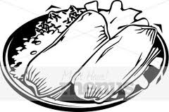
Los tacos: Tortillas de maíz con carne o pollo.
El pozole: una sopa con nixtamal (un tipo de maiz), pollo, pavo (turkey), cerdo (pork), chile, y especias (spices)
Las enchiladas: similar a tacos, pero muy picante y con mucho queso.
El mole: una salsa preparada con cacao (cocoa), chiles, tomate, almendras, pasas, canela, perejil y varias otras especias (spices).
Los tamales: masa (flour) de maíz con carne, verdura o frutas; y con sal, azucar, chile, salsas o especias (spices); servidos en la chala (shell) de maiz. Son muy populares en eventos y celebraciones.

Menudo: una sopa con carne del estomago, chile, limon, cebolla, y cilantro. Se come con tortillas o pan.

Chile Verde: estofado (stew) con cerdo (pork), tomates, papas, cebollas, chiles verdes, y especias (spices).

Esquites: maiz blanco con limon, mayonesa, chile, y especias (spices).

